当代“女福克纳”
乔伊斯·卡罗尔·欧茨（Joyce Carol Oates）

作者简介：

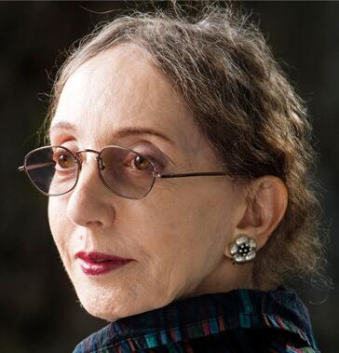
乔伊斯·卡罗尔·欧茨（Joyce Carol Oates），1838年出生。美国当代著名小说家，誉为“女福克纳”。1978自1978年起，欧茨便是美国文学艺术学院的一员。她的名字也用以命名美国最著名的惊悚悬疑小说奖之一，“乔伊斯·卡罗尔·欧茨”奖。

欧茨的《冰原》（In The Region of Ice）和《死者》（The Dead）分别于1967年和1970年获得欧·亨利奖。《他们》（Them）于1970年获得了国家图书奖，并获得国家人文奖章、耶路撒冷奖、欧·亨利奖。她的作品还获得过美国国家人文奖章、法国费米娜文学奖。长篇小说《黑水》（Black Water）、《我为之而活》（What I Lived For）、《金发女郎》（Blonde），以及短篇小说集《爱之轮》（The Wheel of Love）、《迷人的，昏暗的，幽深的》(Lovely, Dark, Deep)均为普利策奖最终入围。2010年，欧茨获得总统人文奖。她的《金发女郎》同名改编电影获得2022年奥斯卡奖提名。

欧茨在神秘出版社（The Mysterious Press）出版的作品还有入选 2017年美国最佳解谜故事的《夜魔及其他悬疑故事》（Night-Gaunts and Other Tales of Suspense）、荣获布拉姆·斯托克奖（Bram Stoker Award）最佳小说集的《玩偶大师和其他恐怖故事》（The Doll-Master and Other Tales of Terror），以及《黑桃J》（Jack of Spades）。

1978年至2014年，欧茨任教普林斯顿大学，负责创意写作项目，目前她是普林斯顿大学“罗杰·S·柏林德”席特聘人文教授。

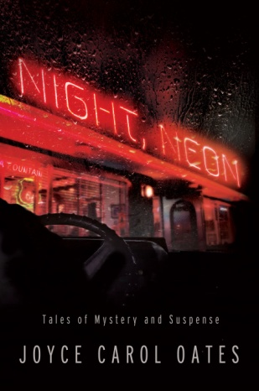
中文书名：《黑夜，霓虹灯：神秘与悬念故事》
英文书名：NIGHT, NEON: TALES OF MYSTERY AND SUSPENSE
作 者：Joyce Carol Oates
出 版 社：Penzler Publishers/Mysterious Press
代理公司：Biagi/ANA/Conor
页 数：312页
出版时间：2021年8月
代理地区：中国大陆、台湾
审读资料：电子稿
类 型：惊悚悬疑
简体中文字版权已授权

内容简介：

黄昏，心碎时刻。慢慢减弱的光线，像融雪汇入河流一样落在河面上。霓虹灯闪耀的时刻即将开始。

文学界的标志性人物乔伊斯·卡罗尔·欧茨推出了一部全新的悬疑短篇故事集，这里面的故事有的阴森，有的充满黑色幽默。

欧茨避开了正规散文叙事的所有惯例，捕捉到了人类心灵的最细微的变化——她的故事里既有在开车回家的路上迷路到郊区的豪华住宅，最后闯入陌生人家的女人，也有接受自由式采访的成功小说家，作者借其之口，对自己的职业生涯进行了尖锐的批判，还有以第一人称的方式讲述20世纪40年代杂志女郎被拍卖的过程，展现了什么是美国人理想中的美丽和女性气质。

这些故事交织在一起，构成了一幅华丽的挂毯，展现出一个个令人辛酸的场景：普通人如何在等级社会中寻找自己的位置，女性如何在文化与自我价值中不断斗争，而文化又是怎样忽视她们，拒绝为她们提供发现自我的必要支持。2019年，欧茨在接受《卫报》（The Guardian）采访时曾这样说：“要摆脱家庭之爱的魔力是很困难的，尤其是对年轻人来说，对于女孩子更是如此。家庭的爱具有很强的占有欲，它既无聊乏味，有时又会充满营养与活力。”

乔伊斯·卡罗尔·欧茨带有意识流的写作风格反映着我们处理创伤经历和不舒服情绪的方式。对于深夜中令我们辗转反侧的焦虑，我们常常缺乏语言，无法将它们传达给我们头脑之外的任何人。欧茨的这些短篇故事最初发表在Harper’s、Vice和Conjunctions等刊物上，现在，它们被集合成了这部《黑夜，霓虹灯》（NIGHT, NEON），这本书展现出欧茨几十年来在文坛中的成就，也表达出她在21世纪的出版界依然对美国身份进行毫不掩饰的诚实探索。

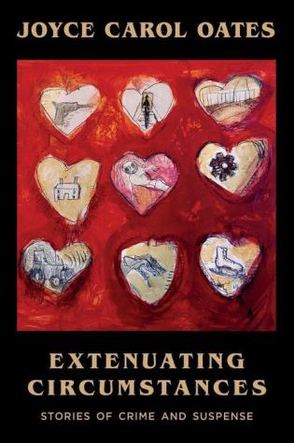
中文书名：《情有可原》
英文书名：EXTENUATING CIRCUMSTANCES
作 者：Joyce Carol Oates
出 版 社：Mysterious Press
代理公司：Biagi/ANA/Conor
页 数：528页
出版时间：2022年5月
代理地区：中国大陆、台湾
审读资料：电子稿
类 型：惊悚悬疑
简体中文字版权已授权

内容简介：

日渐没落的美国东北地区，萧条的小镇中，两名杀手正隐蔽行事，却忙中出错；一个女孩目睹了可怕的事故，终其一生难以忘怀；一个人失去了脚，医学生们带着这只断脚参加大学聚会——四十年写作生涯（从20世纪60年代到90年代），美国文学偶像乔伊斯•卡罗尔•欧茨（Joyce Carol Oates）一直在探索人类心灵最黑暗的角落。通过本书，悬疑出版社（Mysterious Press）自豪地展示了欧茨精心创作犯罪和悬疑故事，它们长期绝版，直到多年之后的今天，终于重见天日。

欧茨是现当代最受尊敬的作家之一，她出版了数十部长篇小说、戏剧和中篇小说，于1970年获得国家图书奖（National Book Award），2010年获得国家人文奖章（National Humanities Medal）。她解构了传统散文写作的形式限制和比喻修辞，毕生追求捕捉人类精神的内核，广泛探讨了各类主题。她生长于纽约西部的工人社区，自始至终，她都对这片土地以及生活在这里的人们怀有深厚情感。

《纽约客》（The New Yorker）这样写道：“当今时代，人们对小说形式推崇至极。欧茨逆其道而行之，却成为了美国最杰出小说家之一。”《情有可原》的故事由编辑精心从挑选而出，都是作者写作生涯中最为激动人心的短篇小说，无论你是作者的老书迷，还是想要深入了解欧茨独特故事的新读者，这本书都是理想之选。

媒体评价：

“本书横跨欧茨写作生涯的头30年，是一部杰出的个人作品集，收录了24个精彩故事，一切都似是而非，决不能想当然......书中故事并不适合胆小的人。若是读者能够欣赏大师级别的叙事，那么读来便是全然的快乐。”
——《出版者周刊》（Publishers Weekly）星级评论

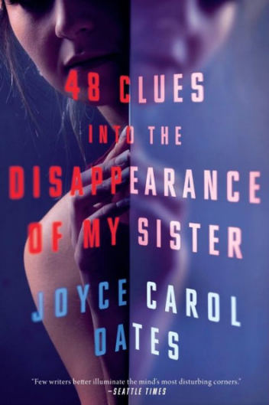
中文书名：《姐姐失踪的48条线索》
英文书名：48 CLUES INTO THE DISAPPEARANCE OF MY SISTER
作 者：Joyce Carol Oates
出 版 社：Mysterious Press/Penzler Publishers
代理公司：Biagi/ANA/Conor
页 数：288页
出版时间：2023年3月
代理地区：中国大陆、台湾
审读资料：电子稿
类 型：惊悚悬疑
版权已授：英国、韩国、意大利、俄罗斯

内容简介：

一个女人神秘失踪，她的妹妹必须查找蛛丝马迹，绞尽脑汁思考其中关联，找到亲人的下落。

玛格丽特面容姣好，亭亭玉立，平日里备受大家的喜爱与瞩目。然而，有一日，玛格丽特神秘失踪，从这个纽约州北部的小镇彻底消失了。她是被绑架了？还是说，她只是趁机离开这潭死水，到外面的世界玩一玩，寻找更多机会与可能性？

家中，玛格丽特的妹妹琪琪（Gigi）发现了玛格丽特那条薄如蝉翼的迪奥礼服，这件精美的丝绸奢侈品被随意丢弃在地板上。琪琪认为，这也许是玛格丽特神秘失踪一案的线索。警察来到现场取证，他们找到一串鞋印，经比对后确定是玛格丽特的菲拉格慕靴子，鞋印一路延伸到房子外面，却突兀消失。警探们十分困惑，他们眼中唯一的线索也就此中断。琪琪没有她姐姐那么漂亮，她也慢慢地流露出她对玛格丽特几近憎恨的嫉妒。

一点一点地，就像撕下一朵花上的花瓣一样，这对姐妹之间的秘密水落石出，失踪姐姐的命运也最终揭晓。整个过程伴随着乔伊斯·卡罗尔·欧茨标志性的文笔：让人急不可耐地想要知道剧情下一步展开，直到读完整个故事都不忍合上书页。

媒体评价：

“‘乔伊斯·卡罗尔·欧茨’不仅是一位出类拔萃的优秀作者的名字，也是美国文坛一个学派的代名词。”
——Book Reporter

“优雅迷人，令人久久无法释怀。书中一切都扑朔迷离，似是而非，阅读过程中绝对不能掉以轻心地想当然。”
——《出版者周刊》(Publishers Weekly)

“描绘了一幅令人难忘的女性肖像。然而，每个人对玛格丽特的记忆都是扭曲的，我们在仿佛从一个万花筒中窥视她。”
——《科克斯》（Kirkus）

“乔伊丝·卡罗尔·欧茨的故事令人深深不安。她的一些故事留下结局悬而未决，让读者直呼‘意难平’。她的留白为读者留下了更多的问题，更大的思考、回味还有想象空间。”
——《纽约图书杂志》（NY Journal of Books）

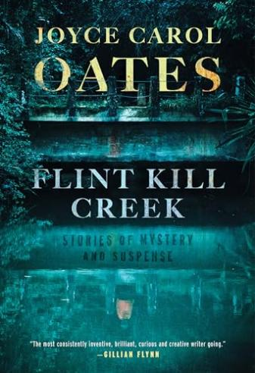
中文书名：《溪流潺潺：乔伊斯·卡罗尔·欧茨悬疑作品集》
英文书名：FLINT KILL CREEK: Stories of Mystery and Suspense
作 者：Joyce Carol Oates
出 版 社：Penzler Publishers/Mysterious Press
代理公司：Biagi/ANA/Conor
页 数：288页
出版时间：2024年11月
代理地区：中国大陆、台湾
审读资料：电子稿
类 型：短篇小说
简体中文字版权已授权

内容简介：

美国最伟大作家之一、当代“女福克纳” 的最新惊悚短篇小说集。

乔伊斯·卡罗尔·欧茨，这个名字不仅代表一位当代传奇惊悚作家，也代表着美国最著名悬疑小说奖“乔伊斯·卡罗尔·欧茨奖”(Joyce Carol Oates Prize)。《溪流潺潺》收录了乔伊斯上一部短篇小说集《情有可原》出版以来的最新作品，不仅有她的天才原创，还有精彩改编，展示了罪案文学和心理悬疑的广阔盛景。一个年轻、缺乏安全感的女人，她越来越依赖一个男人，这个男人经常带她到一条危险的小溪边散步。另一个女人在男人面前很紧张，不知道在得到赞美时该如何表现，医生建议他们俩出去喝杯咖啡时，她变得很慌张，而医生提议在他家见面时，她终于决定赴约。一名男子非常健忘，以至于妻子惊慌失措地在手机里大喊：“我们的女儿去哪了！”一个年轻人很好奇为什么整个夜晚都充斥着警笛声，直到警察逮捕了他，一场难以想象的噩梦随之拉开帷幕。一位女士对同事的成功十分嫉妒，认为自己应该做点什么……

乔伊斯·卡罗尔·欧茨，四次普利策奖最终决胜，以自己名字命名一个惊悚悬疑的时代，没有人能预知这位天才准备的故事结局，也无从料想通往既定结局的可怕道路。

媒体评价：

“普通的人生，可怕的故事——这部短篇集包含欧茨最新的12篇故事，让人内心大呼过瘾。爱与恨、吸引与暴力，情感使故事充满张力，每篇都浓缩着令人不安的精华。欧茨文笔精确，如同外科手术刀，她对怪诞、奇异的偏好恰到好处。这将让作者的粉丝们兴奋不已。”
——《出版人周刊》

“新哥特式恐怖女王的最新短篇集……就像是热衷于畸形秀的读者们发烧时所做的狂野之梦，梦中发现自己变成了舞台上的怪物。”
——《科克斯》

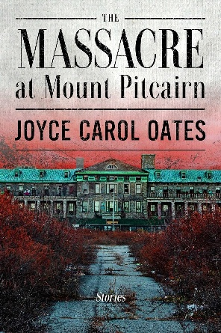
中文书名：《皮特凯恩山血案》
英文书名：THE MASSACRE AT MOUNT PITCAIRN
作 者：Joyce Carol Oates
出 版 社：The Mysterious Press/Penzler Publishers
代理公司：Biagi/ANA/Brady
页 数：207页
出版时间：2027年1月
代理地区：中国大陆、台湾
审读资料：电子稿
类 型：惊悚悬疑

内容简介：

这本书收录四篇令人毛骨悚然的惊悚悬疑故事，出自《纽约时报》畅销书排行榜冠军作家乔伊斯·卡罗尔·欧茨（Joyce Carol Oates）之手。这部全新的故事集将读者带入青春岁月特有的绝望与迷惘之中，通过一系列充满意外厄运与心理悬念的故事，探索人们面对未知时所产生的深层恐惧。

1969年，两名少女与朋友们冒险深入森林，探索一座废弃的疗养院。几十年前，这里曾发生过一场由院内病人制造的血腥大屠杀。然而，当她们踏入其中后，却发现这座疗养院或许并不像她们想象的那样，早已空无一人。

一个饱受折磨的男孩，长期遭受家人和同龄人的欺凌。在对他们的复仇幻想中，他逐渐陷入仇恨与孤独的深渊——直到某一天，他在放学回家的路上经历了一件事，从此彻底改变了他的一生。

一名七年级女生在放学后遭人遗忘，没人来接她。随后，她来到离异父亲的家中，准备在那里度过周末，却意外揭开了一个令人不寒而栗的可怕秘密。

一次乘坐历史悠久的古老帆船的航海之旅，竟成为命运的转折点，给一名十一岁的女孩及其家人带来了可怕的后果。

媒体评价：

“才华卓绝的欧茨带来了四篇令人着迷、欲罢不能的故事。正如她一贯的短篇小说创作风格，这些作品很难被简单地归入某一种类型，但有一点毋庸置疑：它们精妙绝伦……这些故事真正令人恐惧，带来深深的不安，而其中以儿童为主角的设定，更让这种不安变得格外强烈……这位顶尖的故事讲述者，再次奉献了一部一流的短篇小说集。”
——《书单》杂志

“极具冲击力……这些故事……始终涌动着欧茨作品中标志性的强烈心理张力。在每一篇故事里，欧茨都促使读者不断思考：她笔下的人物所看到的，究竟是世界真实的模样，还是经过他们饱受困扰的心灵扭曲、过滤之后的景象？这本书或许篇幅不长，但其分量绝不轻薄。”
——《出版人周刊》

“乔伊斯·卡罗尔·欧茨是当今最杰出的作家之一。”
——BookReporter 文学评论网站

感谢您的阅读！
请将反馈信息发至：版权负责人
Email：Rights@nurnberg.com.cn
安德鲁·纳伯格联合国际有限公司北京代表处
北京市海淀区中关村大街甲59号中国人民大学文化大厦1705室, 邮编：100872
电话：010-82504106, 传真：010-82504200
公司网址：http://www.nurnberg.com.cn
书目下载：http://www.nurnberg.com.cn/booklist_zh/list.aspx
书讯浏览：http://www.nurnberg.com.cn/book/book.aspx
视频推荐：http://www.nurnberg.com.cn/video/video.aspx
豆瓣小站：http://site.douban.com/110577/
新浪微博：安德鲁纳伯格公司的微博_微博 (weibo.com)
微信订阅号：ANABJ2002


